Technische Dokumentation

Hochschule Worms

**Modul: Digitale Sprachassistenten**

**Plattform: Amazon Alexa**

**Skill: Fußball Quiz**

Betreuer: Prof. Dr. Stephan Kurpjuweit

Gruppenmitglieder:

Gianfranco Mangione()

Marc Vogel()

Nurbek()

Inhaltsangabe

1 Projektidee 1

1.1 Idee und Motivation 1

1.2 Projektbeschreibung 1

2 Dokumentation der technischen Umsetzung 1

3 Herausforderung 3

4 Fazit 4

5 Zeiterfassung 5

# Projektidee

## Idee und Motivation

Digitale Sprachassistenten bieten sowohl in der heutigen Zeit, als auch in der Zukunft viel Raum für spannende Entwicklung. Unternehmen fördern diese Entwicklung durch Integration in betriebsinternen Vorträgen oder für die verbesserte Hilfestellung der Kunden.

Natürlich liefern Sprachassistenten nicht nur Unternehmen einen Mehrwert, sie können für die Erleichterung im Alltag sowie als auch zum Entertainment benutzt werden.

Da wir sehr Fußball begeistert sind, war unsere Idee die Umsetzung eines Fußball-Quiz Skills.

## Projektbeschreibung

Das Projekt umfasst ein Quiz über Fußballthemen mit zehn verschiedenen Fragen. Pro Frage werden vier verschiedene Antwortmöglichkeiten angegeben. Jeweils eine Antwort ist richtig. Die richtigen Antworten verleihen dem Spieler zehn Punkte, falsche Antworten allerdings null Punkte. Daher kann ein Spieler am Ende des Quiz 100 Punkte erreichen. Die Fragen und die Antwortmöglichkeiten werden dem Benutzer vom Sprachassistenten vorgelesen und gleichzeitig auf dem Bildschirm angezeigt. Die Herausforderung besteht darin, die meisten Punkte zu erzielen.

# Dokumentation der technischen Umsetzung

Nachdem die Idee zum Fußballquiz feststand, fingen wir an uns über die technische Umsetzung Gedanken zu machen.

Hierfür haben wir unserem skill zunächst einen Namen gegeben. Daraufhin wurden in der developer console unter „build“ unsere benötigten intents eingefügt, wie beispielweise:

* LaunchIntent
* CancelIntent
* HelpIntent
* YesIntent
* NoIntent
* AnswerIntent

Unser selbsterstelltes AnswerIntent haben wir mit sample utterances erweitert, sodass Spieler verschiedene Sätze sagen können, um die Antwortmöglichkeiten auszuwählen, wie zum Beispiel: „Die Antwort ist …“, „Meine Antwort ist …“ oder „Die Antwort lautet …“. Für eine natürlichere Sprachinteraktion mit dem Assistenten wurde für die Nennung der Antwortmöglichkeiten ein Slot Type mit dem Namen „answer_slot“ eingepflegt, der 52 unterschiedliche Antwortmöglichkeiten umfasst. Hierbei ist es dem Spieler möglich nur einen Teil der Antwort zu nennen und dennoch vom Sprachassistenten verstanden zu werden. So haben wir im Programm beispielweise bei Value „Paris Saint Germain“ die Synonyme „PSG“ und „Paris“ eingepflegt, da diese in der natürlichen Sprache des Menschen oft verwendet werden und eine realistische Interaktion gewährleistet werden soll. Somit ist es für Spieler möglich, nur Teile des Satzes der Antwort zu nennen oder aber auch nur den Buchstaben der Antwortmöglichkeit.

In Multimodal Response haben wir unsere visuelle Ausgabe nach unseren Vorstellungen designt.

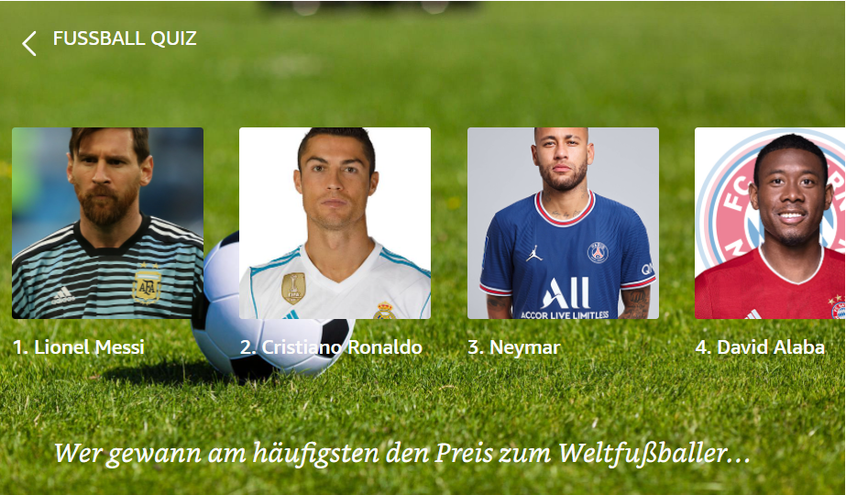

Unter APL wurden beispielsweise folgende „items“ einfügt:

* type
* backgroundImageSource
* headerTitle
* hintText

Anschließend wurden in Data die Listeneinträge befüllt. Dazu haben wir beispielsweise Bilder und Namen der Fußballspieler in „imageSource“ und „primaryText“ eingefügt.

Da die Implementierung unserer visuellen response problematisch war, beschlossen wir eine simplecard zu verwenden. Diese wird am Ende eines intents aufgerufen, sodass der Benutzer auf einem Bildschirm die Frage, die Antwortmöglichkeiten und die Hilfestellung angezeigt bekommt. Dies ist besonders nützlich für Amazon Geräte mit Display.

Die verwendeten Fragen für das Quiz sollten auf einer Art Datenbank gespeichert werden. Aufgrund der Tatsache, dass eine tatsächliche Datenbank für zehn Fragen nicht in Relation steht, entschieden wir uns für die Verwendung einer separaten .json-Datei mit dem Namen “answer_collect“. Diese Datei beinhaltet alle möglichen Fragen und Antwortmöglichkeiten, sowie die korrekte Antwort. Im Hauptprogramm wird diese Datei anschließend aufgerufen.

Eine weitere separate Datei, diesmal jedoch eine .py-Datei, wurde für die Übersicht unserer Responses erstellt. Diese beinhaltet alle möglichen Antworten des Sprachassistenten, worauf jederzeit zurückgegriffen werden kann und Veränderungen vorgenommen werden können.

Im Hauptprogramm werden mit Hilfe der Funktion „random“ die Reihenfolge der Antwortmöglichkeiten nach jedem Spiel durchgemischt, damit der Benutzer sich nicht die Reihenfolge merken kann. Die vom Benutzer gegebenen Antworten werden in einer Schleife überprüft und erhöhen den Punktezähler je nach richtig oder falsch. Dem Benutzer ist es jederzeit möglich, das Spiel zu beenden oder nach Hilfe zu fragen, um die Regeln des Spiel erklärt zu bekommen.

Am Ende wurde in distribution ein icon für die Personalisierung hinzugefügt und ein Beta Test wurde per E-Mail an ausgewählte Benutzer gesendet, um nach Fehlern zu suchen und diese zu beheben.

# Herausforderung

Das bereits beschriebene VUI Design, welches wir als Ausgabe implementieren wollten, hat leider nicht funktioniert. Nach vielen Versuchen der Fehlerbehebung und exzessiver Internetrecherche wurde uns das Problem leider nicht klar. Daher entschieden wir uns für die Nutzung von simplecards.

Passend zur Fußballthematik haben wir Audio Dateien in der Alexa Sound Datenbank ausgewählt, wie zum Beispiel ein Jubeln im Stadion. Diese Dateien sollten den Benutzer neben der Visuellen response, auch eine akustische response vermitteln. Leider ist uns die Implementierung nicht gelungen. Die Anleitung und die Hilfestellung von Amazon haben uns nicht geholfen. Auch im Internet gab es wenige Informationen zur Implementierung von Sound in Python. Leider konnten wir dieses Problem weiterhin nicht lösen.

Des Öfteren erschienen Fehler in der Ausgabe, sodass nach diesen im Programm gesucht werden musste. Aufgrund der vielen IntentHandler verloren wir hierbei manchmal die Übersicht und arbeiteten am falschen IntentHandler. Die erschwerte die Fehlersuche und kostete viel Zeit. Daher war es oft von großer Bedeutung eine Pause einzulegen und daraufhin mit neuer Energie weiterzuarbeiten. Auch die Arbeit in der Gruppe war hierbei hilfreich. Durch etwas Abstand zum Programm oder durch gegenseitige Unterstützung konnten die meisten Fehler behoben werden.

# Fazit

Das Projekt ist für uns als Team eine gelungene Arbeit. Trotz mancher Fehler und Herausforderungen, war es uns möglich neue Fähigkeiten und Einblicke zu gewinnen. Tatsächlich haben uns unsere eigenen Fehler zu neuen Erkenntnissen weitergeholfen. Es fand auch ein persönliches Wachstum in unserer Geduld und unserem Ehrgeiz statt. Außerdem konnten wir unsere Interessensbereiche erweitern.

Die developer console ist für Anfänger relativ benutzerfreundlich und ansprechend. Allerdings stellt sich die Recherche zu bestimmten Themen des Programms als große Herausforderung dar, die leider nicht immer bewältigt werden konnte. Zu der Programmiersprache Java gibt es vergleichsweise deutlich mehr Informationen im Internet und in Büchern.

Dadurch, dass wir in einer Gruppe gearbeitet haben, war es einfacher uns neue Dinge anzueignen, da wir zu gewissen Fragen gemeinsam recherchieren konnten. Auch spontane Impulse und neue Ideen konnten in der Gruppe konstruktiv diskutiert und implementiert werden.

Im Allgemeinen können wir sagen, dass wir uns das Arbeiten mit einer neuen Entwicklungsumgebung viel Spaß bereitet und wir diese deshalb wieder verwenden würden.

# Zeiterfassung

|  |  |  |
| --- | --- | --- |
| Datum | Min | Tätigkeit |
| 16.10.21 | 60 | Brainstorming |
| 23.10.21 | 30 | Brainstorming |
| 27.10.21 | 120 | Grundgerüst |
| 21.11.21 | 120 | Fragen & Antworten zusammentragen |
| 28.11.21 | 45 | Fragen & Antworten integrieren, Datenbank? |
| 04.12.21 | 60 | Umgebung einrichten (Pycharm) |
| 11.12.21 | 120 | Umgebung gewechselt (lambda) |
| 18.12.21 | 270 | Code schreiben |
| 27.12.21 | 250 | Code schreiben |
| 27.01.22 | 230 | VUI Ideen und Implementierung |